**Les élections aux chambres d’agriculture approchent : quel déroulé ?**

**En janvier prochain, 2,2 millions d’électeurs seront appelés à élire leurs représentants, pour six ans, aux chambres d’agriculture. Petit rappel du fonctionnement de ces élections professionnelles et des dates clés de ce scrutin.**

Comme tous les six ans, les représentants aux différents collèges des chambres d’agriculture seront élus en janvier prochain. Les électeurs devront élire :

* les membres des 10 collèges des **Chambres d'agriculture départementales et interdépartementales**, et les membres des 10 collèges des **Chambres territoriales**(c’est-à-dire l'échelon départemental des trois Chambres de région Bretagne, Pays de la Loire et Normandie)
* les membres des 10 collèges des **Chambres d'agriculture de région Ile de France et Corse**.
* les membres du collège des chefs d’exploitation des **Chambres régionales d'agriculture et des trois Chambres d'agriculture de région** avec chambres territoriales (Bretagne, Pays de la Loire et Normandie : ces chambres « de région » existent depuis 2023).

**Après le vote**

En mars, les 88 Chambres départementales, interdépartementales et territoriales d’agriculture éliront à leur tour les membres des 11 Chambres régionales d’agriculture et de région (Bretagne, Normandie et Pays de la Loire) à l’exclusion des membres du collèges des chefs d’exploitation, déjà élus au suffrage direct, avec prime d’un siège à la liste arrivée en tête.

A la fin du mois de mars, les présidents des chambres d’agriculture élisent le Président de Chambres d’agriculture France et les membres du conseil d’administration, ces derniers élisent ensuite le bureau.

**Quel est le mode de scrutin ?**

Pour les collèges chefs d’exploitation (18 sièges), salariés de la production agricole (trois sièges), et salariés de groupements professionnels agricoles (trois sièges), les sièges sont attribués par **scrutin mixte** : d’abord, la liste qui a le plus de voix obtient un nombre de sièges égal à la moitié des sièges à pourvoir, arrondi à l’entier inférieur. Puis les sièges restants sont répartis entre toutes les listes à la représentation proportionnelle avec attribution des sièges restants au plus fort reste.

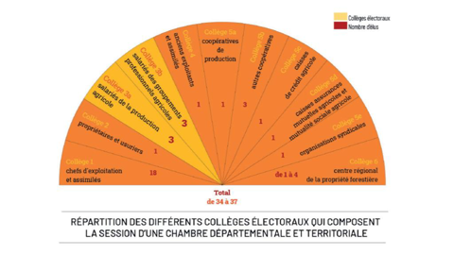

Pour tous les autres collèges, les sièges à pourvoir sont attribués à la liste qui a recueilli la majorité des suffrages exprimés (scrutin majoritaire à un tour).

**Les nouveautés des élections 2025**

Le prochain scrutin comporte trois nouvelles règles :

- L’inscription dans un des collèges salariés est désormais**conditionnée à un contrat de travail d’au moins trois mois cumulés**(en continu ou non) sur l’année précédant la constitution des listes électorales.

- Les listes arrivées ex-aequo ne sont plus départagées en retenant la liste dont la moyenne d’âge est la plus élevée, mais celle dont la **moyenne d’âge est la plus faible**.

- Un siège surnuméraire de**membre de droit** est créé au profit du**Conseil départemental ou régional,** mais sans droit de vote.

**Terre-Net du 29 octobre 2024**